EXAMEN DE ELECTRICIDAD Y ELECTRÓNICA. SEPTIEMBRE 2006.4º

Nombre y Apellidos:…………………………………………………………..

1.- Calcular todas las magnitudes que faltan:
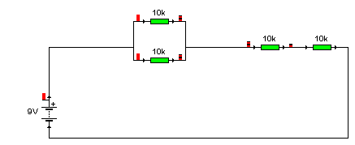
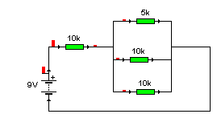

2.- Explicar los siguientes circuitos:
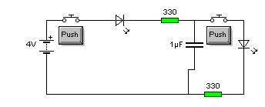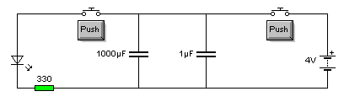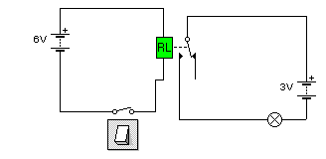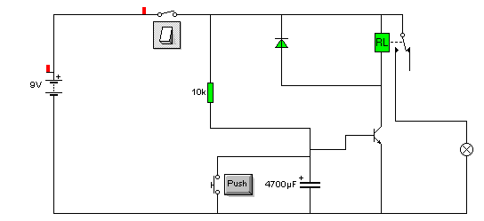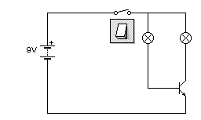

3.- Explicar como harías el circuito eléctrico de un ascensor con dos botones en cada planta.

4.- En un coche se indican la posición de los pulsadores de luz interior de las dos puertas (puntos A y B). Al abrir una o las dos puertas se activa el correspondiente pulsador y se enciende la luz interior. Escribe la tabla de la verdad para controlar el funcionamiento de la bombilla y las puertas lógicas necesarias para su funcionamiento

5.- Realizar la tabla de la verdad de los siguientes circuitos:
